超声多普勒血流检测仪是如何运作的？&教你看懂血流检测仪面板上的数值

使用贝斯曼血流检测仪，能够清楚有效地了解自身周围血管的血流流速状态进而能够反映出人体新陈代谢水平、心脏和血液循环系统功能，以及评判未来是否会出现血管类疾病。
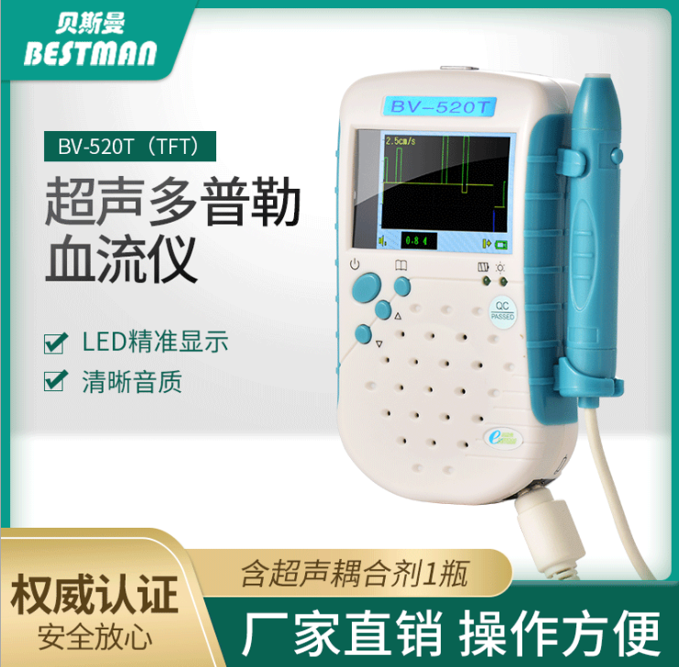​
贝斯曼血流检测仪的原理基于具有不同密度、声波导速度等理化特性的生物组织器官，对外来的超声波能量会产生反射、投射、散射、衰减和非线性参量等效应，提取、分析并显示这些经生物组织作用后的超声波所含的信息，就可察知生物组织的内在特性。例如，血管内的血流速度信息不仅可以反映人体新陈代谢水平、心脏和血液循环系统功能，还有助于血管类疾病的诊断，如外周血管硬化、狭窄、阻塞、斑块的评估、断肢再植和烧伤病人血管完好性的判断等。由此看来，血流速度的定量测量在临床上具有很重要的诊断意义。

超声波血流速度测量方法以其非侵入式的特点，受到医生和患者的青睐，成为医学超声界十分感兴趣的研究课题之一。给予超声的血流速度检测方法主要利用的是超声在传播过程中与血流中的运动散射子之间发生相互作用而产生的回波信号所携带的血流速度信息。
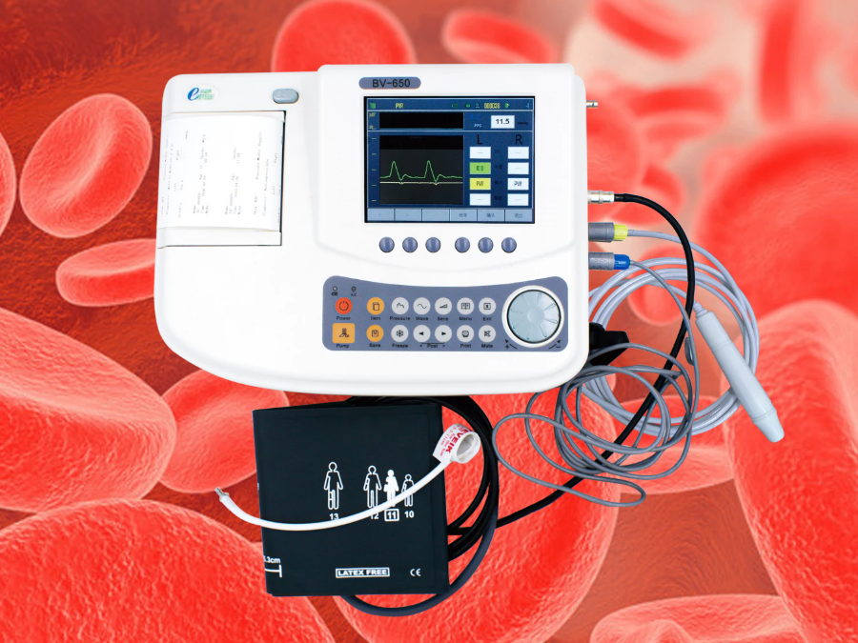​
下面是一心血管领域通过仪器能够测得的参数，共同学习：

1. 心率 (Heart Rate, HR):
每分钟的心搏次数 (单位: bpm)。

2. 流动峰值速度(Peak Velocity of Flow, Vpk):
所测流量波形的大速度，即心室血流的大速度 (单位: m/s)。

3. 速度时间积分(Velocity Time Integral, VTI):
血流在单次心搏中走过的距离，即血流速度在单次射血时间上的积分 (单位: cm)。

4. 流动时间 (Flow Time, FT):
心脏收缩期射血所用时间 (单位: ms)。

5. 校正流动时间 (Flow Time Corrected, FTc):
将测得的流动时间校正为心率60次/分的数值 (单位: ms)。

6. 射血时间百分比 (Ejection Time Percent, ET%):
心脏收缩射血所占心动周期时间的百分比率。

7. 每搏输出量 (Stroke Volume, SV):
SV = VTI × CSA横截面积
一次心搏，单侧心室射出的血量 (单位: mL)。

8. 每搏输出量指数 (Stroke Volume Index, SVI):
SVI = SV / BSA体表面积
排除不同地区、不同种族人群的身高体重的个体差异对SV的影响，尤其是儿童患者(单位: mL/m2)。

9. 心输出量 (Cardiac Output, CO):
CO = SV × HR
单侧心室1分钟所排出的血液量 (单位: L/min)。

10. 心脏指数(Cardiac Index, CI):
CI = CO / BSA
排除不同地区、不同种族人群的身高体重的个体差异对CO的影响，尤其是儿童患者(单位: L/min/m2)。

11. 外周血管阻力 (Systemic Vascular Resistance, SVR):
SVR = 80 × (MAP平均动脉压 – CVP中心静脉压) / CO
主要指小、微动脉对血流的阻力 (单位: dyn·s·cm-5)。

12. 外周血管阻力指数(Systemic Vascular Resistance Index, SVRI)：

SVRI = 80 × (MAP - CVP) / CI = SVR × BSA
排除不同地区、不同种族人群的身高体重的个体差异对SVR的影响，尤其是儿童患者(单位: dyn·s·cm-5·m2)。

13. 分钟距离 (Minute Distance, MD):
MD = VTI × HR
指血细胞每分钟移动的米数 (单位: m/min)。

14. 每搏量变异度 (Stroke Volume Variability, SVV):
SVV = (SVmax - SVmin) / [(SVmax ＋ SVmin) / 2] ×
指一组心跳中SV变化的百分数。

15. 心肌收缩力 (Inotropy , INO/SMI):
INO = (MAP – CVP) × SV × 10-3 / 7.5FT＋SV × 10-6× ρ血液 × V平均2/ 2FT
指心肌不依赖于前、后负荷而改变其力学活动(包括收缩活动的强度和速度)的一种内在特性 (单位: mW)。

16. 平均压力梯度 (Mean Pressure Gradient, Pmn):
Pmn = 4 × V平均2
收缩期的平均跨瓣压 (单位: mmHg)。

17. 每搏功(Stroke Work, SW):
SW = 60 / 450 (MAP - CVP) × SV
指心室一次收缩所作的功 (单位: mJ)。

18. 心脏功率 (Cardiac Power, CPO):
CPO = SV × (MAP - CVP) × HR
指心室收缩每分钟所作的功 (单位: W)。

19. 势动能比 (Potential Kinetic Ratio, PKR):
PKR = 势能 / 动能
指患者外周动脉血管阻抗的匹配情况。势能产生血压，动能产生血流。PKR是衡量循环中血压和血流之间必须存在平衡的一种量度。

20. 氧输送(Oxygen Delivery, DO2)*:
DO2 = 1.34 × Hb血红蛋白浓度 × CO × SpO2脉搏血氧饱和度
指单位时间里(每分钟)心脏通过血液向外周组织提供的氧输送量 (单位: mL/min)。

21. 每搏量饱和度 (Stroke Volume Saturation, SVS)*:
SVS = SV × SpO2
当脉搏血氧饱和时，该参数与每搏输出量(SV)相等 (单位: ml)。

